­Trường Đại học Nông Lâm thành phố Hồ Chí Minh

Khoa Công nghệ thông tin

**Tài liệu hướng dẫn sử dụng**

**Game Ping Pong**

Người thực hiện: Nguyễn Hữu Đăng

Tp Hồ Chí Minh,5, tháng 3, 2021

Mục lục

I. Đối tượng trong Game: 1

1. Thuyền (Boat). 1

2. Báu vật (Treasures). 1

3. Chuối (Banana). 1

4. Bóng (Ball). 1

5. Mây (Cloud). 1

II. Vận hành game. 2

1. Giao diện Menu chính. 2

2. Giao diện Setting. 3

III. Cách game hoạt động: 5

# Đối tượng trong Game:

## Thuyền (Boat).



Vật thể nằm dưới màn hình trò chơi, di chuyển qua lại giữa 2 trái hoặc phải.

## Báu vật (Treasures).



Vật thể thường nằm cố định hoặc di chuyển ở phần phía trên màn hình trò chơi cho đến vị trí nửa chiều cao màn hình.

## Chuối (Banana).



Vật thể thường nằm cố định hoặc di chuyển ở phần phía trên màn hình trò chơi cho đến vị trí nửa chiều cao màn hình.

## Bóng (Ball).



Vật thể bóng thường di chuyển khi chạm tường hoặc vật thể sẽ đổi góc di chuyển, tùy vào vật thể mà góc di chuyển thay đổi.

## Mây (Cloud).



Vật thể thường nằm cố định hoặc di chuyển ở phần phía trên màn hình trò chơi cho đến vị trí nửa chiều cao màn hình.

# Vận hành game.

## Giao diện Menu chính.

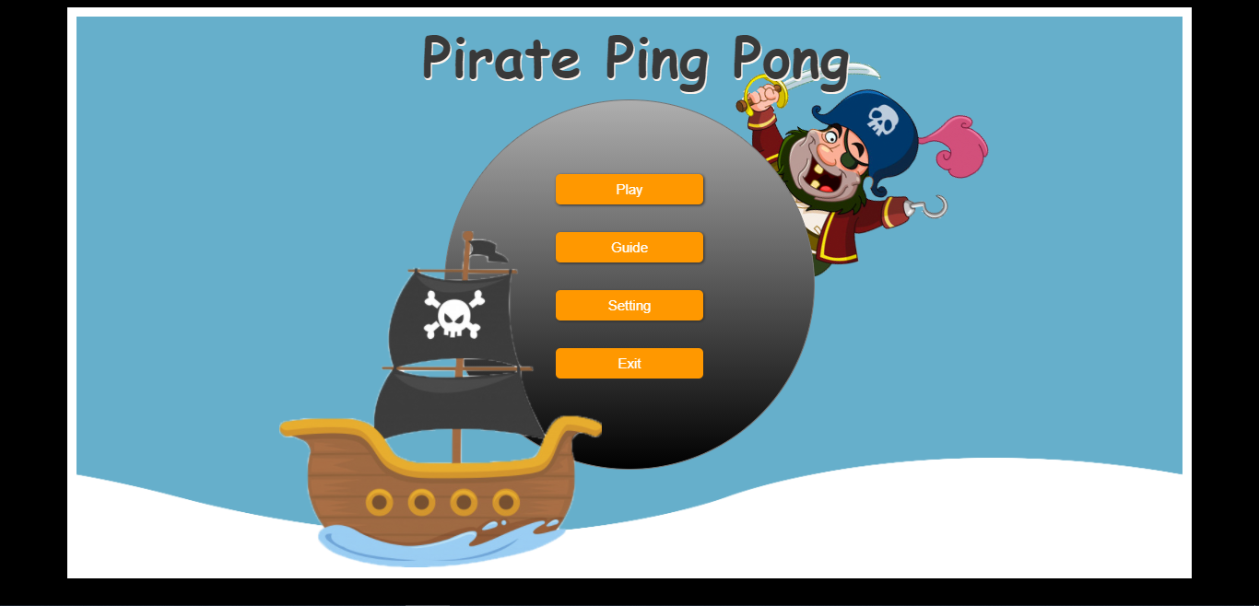

* Play: Người dùng sử button play trên giao diện để chơi game, game đưa người dùng đến giao diện Gameplay.
* Guide: Người dùng sử dụng button để xem hướng dẫn cách điều khiển, game đưa người dùng đến giao diện Guide.
* Setting: Người dùng sử dụng button để thiết lập game, game đưa người dùng đến giao diện Guide.
* Exit: Người dùng sử dụng button để thoát game, game tự động tắt Tab hiện tại.

## Giao diện Setting.

* Music: Sử dụng để tắt nhạc nền.
* Sound: Sử dụng để tắt âm thanh game.
* Back: Quay lại giao diện Menu Chính.

1. Giao diện Guide.

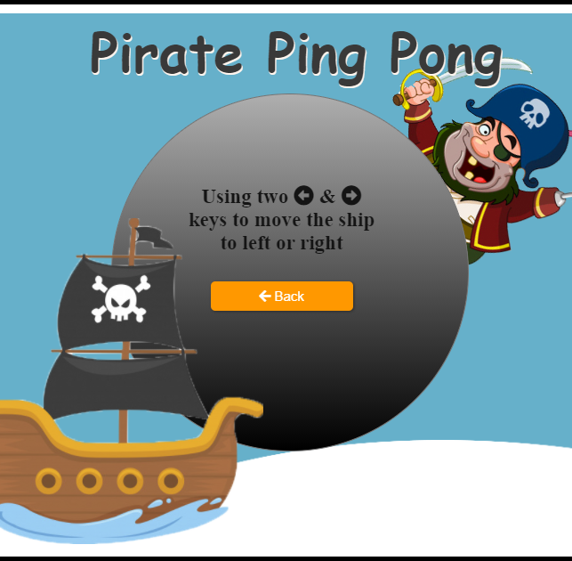

* Back: Quay lại giao diện Menu Chính.

1. Giao diện Gameplay.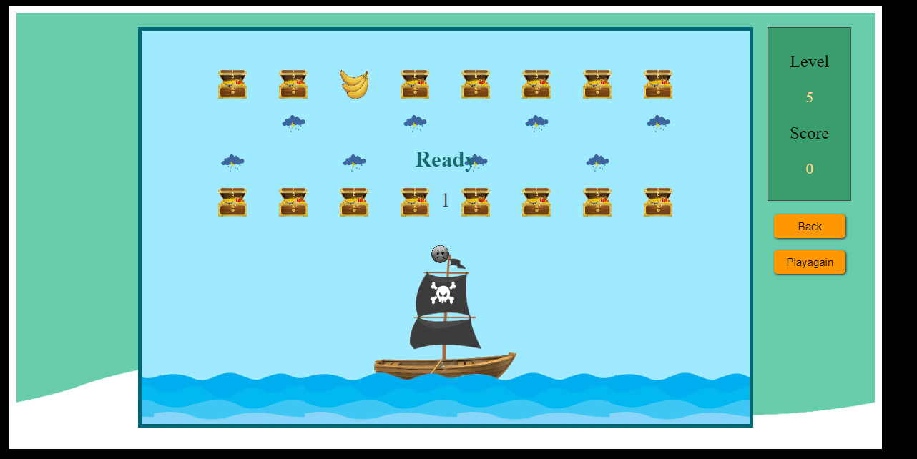

* Back: quay lại giao diện Menu chính, reset lại màn chơi trong lượt chơi tiếp theo.
* Playagain: Reset lại game, game bắt đầu lại từ đầu.

# Cách game hoạt động:

* Khi bóng chạm tường hoặc vật thể bóng sẽ bật lại một góc bằng với góc bóng tiếp xúc tường hoặc vật thể.

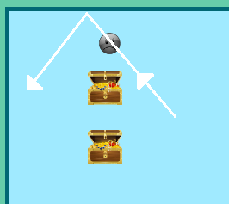

* Khi bóng chạm thuyền bóng sẽ bay ra một góc dựa vào vị trí chạm thuyền, càng ra xa vị trí tâm thuyền góc nảy càng lớn.

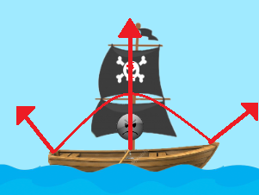

* Nếu bóng rơi xuống nước trò chơi kết thúc.
* Qua mỗi màn chơi, game sẽ tự bắt đầu chơi sau 3 giây, tốc độ bóng và thuyền sẽ tự động tăng.
* Nếu game over, game sẽ tự bắt đầu chơi sau 10 giây.
* Người chơi điều khiển thuyền bằng 2 phím mũi tên qua trái và phải để điều khiển chiếc thuyền di chuyển qua lại với 2 hướng tương đương.
* Nếu bóng đụng báu vật (Treasures) số điểm tăng lên 1, đụng Banana kích thước bóng sẽ tăng 20% ( tối đã 4 lần tăng), đụng chúng mây (Cloud) bóng sẽ bật lại.
* Game gồm 5 level mỗi level mang một độ khó cũng như tính đa dạng khác nhau.